**دانشکده مهندسی کامپیوتر**

**آزمایشگاه مدار منطقی**

**پیش گزارش آزمایش ششم**

**تایمر ماشین لباسشوئی**

آرمان طهماسبی زاده:402111345

متین غیاثی:402106229

صادق محمدیان:401109477

**هدف:**

هدف از انجام این آزمایش پیاده‌سازی یک تایمر برای ماشین لباسشوئی می‌باشد.

**وسایل مورد نیاز:**

آی‌سی 74154، آی‌سی 74393، آی‌سی 74157، آی‌سی 74279، مولد سیگنال، آی‌سی 7408، آی‌سی 7400، آی‌سی 7404، LED

**شرح آزمایش:**

۱) در ابتدا با متصل کردن پایه منفی مولد سیگنال به GND و اتصال خروجی آن به یک آی‌سی 7404 و سپس پایه کلاک آی‌سی 74393 شمارنده مدار را راه می‌اندازیم.

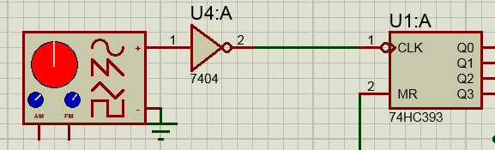

2) 4 خروجی آی‌سی 74393 را به ورودی های آی‌سی 74154 متصل می کنیم. این آی‌سی بر اساس مقداری که در ورودی می گیرد پین با شماره مربوطه را در خروجی فعال می کند.

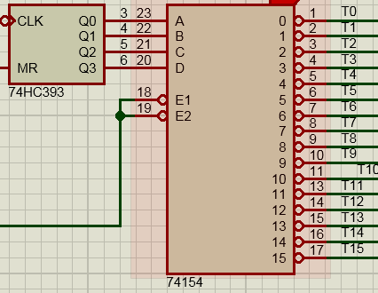

3) برای اینکه مدار فقط در صورت فعال بودن 4 ورودی داده شده فعال شود پایه ریست این شمارنده را به مدار ترکیبی‌ای متصل می کنیم که با استفاده از آی‌سی های 7400 و 7408 ساخته شده و فقط در صورتی غیرفعال می شود که هر 4 ورودی آن 1 باشند. همچنین خروجی این بخش را به پایه های enable آی‌سی 74154 نیز متصل می کنیم.

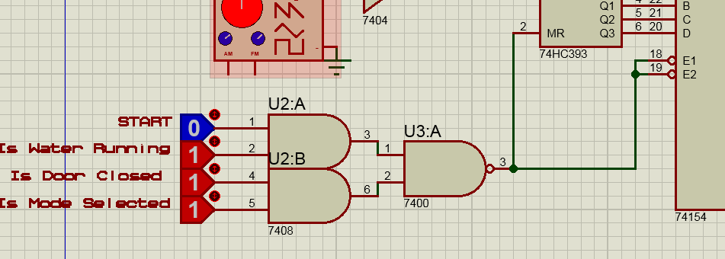

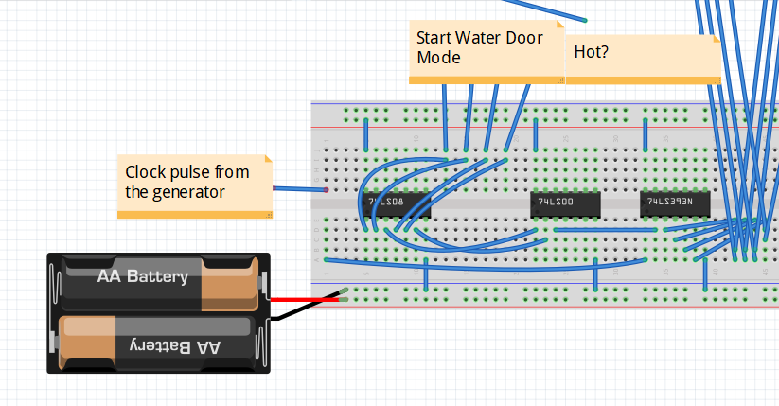

4) در این مرحله یک کلید برای ورودی گرفتن حالت گرم یا سرد قرار می‌دهیم. سپس در ادامه بر حسب این ورودی باید پایه‌های مختلفی از خروجی‌های آی‌سی 74154 را به باقی مدار متصل کنیم.



5) دو آی‌سی 74279 قرار می دهیم و پنج تا از خروجی های این آی‌سی ها را به یک LED و سپس مقاومت و GND متصل می‌کنیم که وضعیت ورودی یا خروجی آن‌ها در هر مرحله قابل مشاهده باشد.

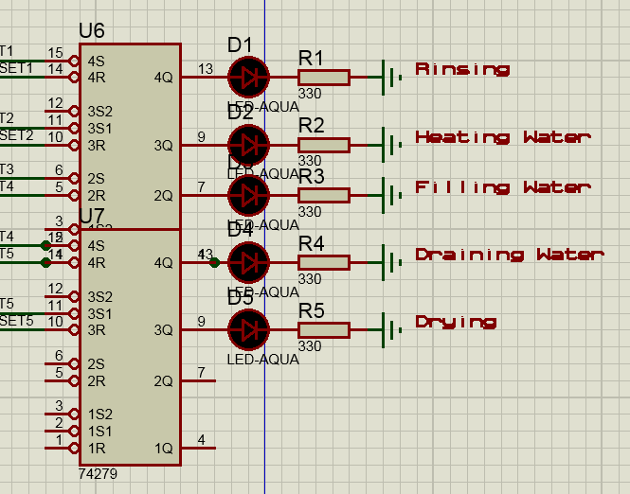

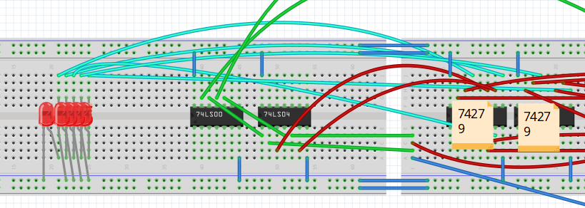

6) این دو آی‌سی SR Latch هستند. حال کافی‌ست بر اساس ورودی کلیدی که شستشو با آب گرم یا سرد را مشخص می‌کند، پایه‌های set و reset این آی‌سی را به خروجی های مناسب متصل کنیم. در هر دو برنامه اول عملیات آبگیری به مدت دو کلاک انجام می شود پس دو پایه set و reset اولین latch باید به ترتیب به پایه 0 و 2 آی‌سی 74154 متصل شوند زیرا این پایه ها با توجه به اینکه بر حسب مقدار شمارنده فعال می شوند در صفرمین و دومین کلاک فعال می‌شوند که این یعنی در دقیقا دو کلاک عملیات آبگیری انجام شده و سپس غیرفعال می‌شود.

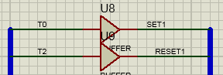

7) برای مشخص کردن ورودی های دومین latch باید به این نکته دقت کنیم که در مود آب سرد اصلا این بخش انجام نمی شود پس با استفاده از دو آی‌سی 7400 مشخص می‌کنیم که فقط در صورت فعال بودن مود آب گرم این ورودی ها متصل شوند.

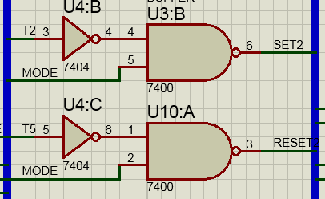

8) برای باقی مدار هم با استفاده از یک آی‌سی 74157 باقی ورودی ها را بر حسب فعال بودن یا نبودن کلید آب گرم حالت بندی می‌کنیم و به حالات مختلف متصل می‌کنیم.

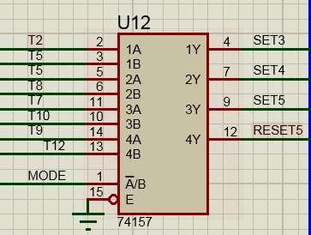

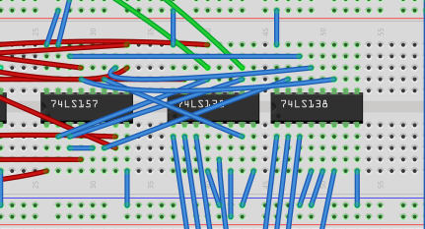

9) در اینجا باید دقت کنیم که بعد از اتمام یک عملیات باید درجا عملیات بعدی شروع شود بنابراین کافیست ما مقدار set4 را به reset3 و متناظرا مقدار set5 را به reset4 متصل کنیم که این یعنی با ست شدن عملیات چهارم، عملیات سوم منطقا باید ریست شود و برای عملیات پنجم هم همینطور. برای باقی latch ها نمی‌توان این کار را کرد چون ممکن است برحسب فعال بودن گرم یا سرد بودن شستشو عملیات قبلی آن‌ها متفاوت باشد.

